Van boon tot reep  Context bij de koolstofkringloop | In deze les wordt de koolstofkringloop benaderd vanuit de context van de teelt en productie van chocolade. Door middel van een aantal gedifferentieerde werkvormen gaan leerlingen aan de slag met de koolstofkringloop in combinatie met BINAS.  Jeffrey van Lent & Sander Harting

Inhoudsopgave

Inleiding 2
Toelichting op de les 2
- Onderwerp introduceren en voorkennis activeren. 2
- Koppeling van de koolstofkringloop aan de teelt en oogst van cacao. 3
- Verduurzaming. 3
- Evaluatie. 4
Bijlage 1A 5
Bijlage 1B 6
Bijlage 2A 7
Bijlage 2B 8
Bijlage 3 9
Bijlage 4 10

Koolstofdioxide in de cacaokringloop
Een contextrijke benadering van het concept koolstofringloop.
Havo en Vwo bovenbouw.

Inleiding
De koolstof- en de stikstofkringloop zijn twee concepten die over het algemeen als uitdagend worden ervaren door leerlingen. Voor deze concepten geldt dat zij in staat moeten kunnen zijn om met behulp van Binastabellen vragen te beantwoorden die betrekking hebben op deze onderwerpen. De kringlopen worden in de Binas abstract weergegeven zonder context. In deze les worden de leerlingen meegenomen door de koolstofkringloop middels het productieproces van cacao tot een chocoladereep in de supermarkt. Deze context kan de leerlingen handvatten bieden bij het begrip van dit concept door de verschillende onderdelen van de koolstofkringloop te verbeelden in dit proces. Daarnaast komt ook het begrip duurzaamheid voorbij en speelt internationalisering en een kritische blik een rol in deze les.

Deze les sluit aan bij de volgende eindtermen uit de syllabus voor het biologie-examen 2020 en vormen tevens de lesdoelen van deze les:

B8.2 Kringloop
Specificatie
De kandidaat kan in een context:
- de rol uitleggen van producenten, consumenten en reducenten in de kringlopen van koolstof;
- kringlopen van elementen in een ecosysteem beschrijven, en benoemen welke factoren daarop van invloed zijn;
- beargumenteren met welke maatregelen de mens nutriëntenkringlopen en daarmee het systeem Aarde kan beïnvloeden.

Toelichting op de les
De les bestaat uit een combinatie van klassengesprekken en activerende werkvormen. Bij een aantal van de werkvormen wordt gebruik gemaakt van werkbladen. Deze zijn als bijlage toegevoegd en kunnen gekopieerd en uitgedeeld worden. Ter verdieping of differentiatie zijn verschillende vormen van de werkbladen toegevoegd. Voor Vwo kan bijvoorbeeld gekozen worden voor de werkbladen 1B en 2B. Voor de differentiatie kan gekozen worden om zowel werkbladen 1A en 1B en 2A en 2B te gebruiken en deze uit te delen op basis van het niveau van de leerling. Tevens is een powerpoint toegevoegd die gebruikt kan worden bij deze les.

- Onderwerp introduceren en voorkennis activeren.
Werkvorm: Denken-delen-uitwisselen.
Groepsgrootte: Individueel en in tweetallen.
Tijdsduur: 15 minuten.
Materiaal: Bord en werkblad 1A (en eventueel 1B).
Werkwijze: Ter introductie van de les kan gebruikt gemaakt worden van de volgende video over de productie van chocolade: https://schooltv.nl/video/chocola-hoe-wordt-chocola-gemaakt/ (Duur 4:25 min).

De centrale vraag voor deze introducerende werkvorm is: welke producten, factoren, grondstoffen en/of tussenorganisaties spelen een rol bij de weg die cacao aflegt van het moment van inzaaien totdat het als chocoladereep in de handen van de consument ligt? Geef de leerlingen 3 minuten de tijd een lijst te maken van deze dingen. Dit doen ze individueel. Laat hen hun bevindingen vervolgens in 2 minuten uitwisselen met hun buurman of -vrouw waarbij ze hun lijst aanvullen. Loop vervolgens het productieproces in de laatste 5 minuten na met de leerlingen door middel van een klassengesprek waarbij uiteindelijk de juiste onderdelen in de juiste volgorde op het bord komen te staan.

Als verdieping/differentiatie kunnen leerlingen ook uitwerken waarom deze zaken nodig zijn in het proces. Laat leerlingen dan kort toelichten waarom deze zaken noodzakelijk zijn in het proces. Om het geheel wat sneller te laten verlopen kunnen leerlingen dan een onderdeel van het gehele proces nemen. Deel de klas in drieën en verdeel bijvoorbeeld de volgende onderwerpen ‘'Teelt en groei’, ‘Oogst en bewerking in het land van herkomst’ en ‘Productie van cacao tot reep in Nederland’. Laat leerlingen eerst individueel en dan in tweetallen hierover nadenken. Bespreek vervolgens weer het gehele proces kort.

- Koppeling van de koolstofkringloop aan de teelt en oogst van cacao.
Werkvorm: Posters en bespreking met klassengesprek.
Groepsgrootte: Twee- of drietallen.
Tijdsduur: 25 minuten.
Materiaal: Werkblad 2A (en eventueel 2B voor differentiatie) op a3 papier, tekstboek en Binastabel 93G.
Werkwijze: Op het werkblad is het de teelt en oogst van een cacaoplant tot chocolade weergegeven. Deze verbeelding is in feite de koolstofkringloop waarbij de afbeeldingen van de stappen voor eenheden uit tabel 93G van de Binas staan. Geef leerlingen 15 minuten de tijd voor deze opdracht. Leerlingen vertalen deze tabel naar de situatie van de cacaoplant. Laat leerlingen een onderschrift plaatsen bij de afbeeldingen en de pijlen op het werkblad waarin zij kort uitleggen wat is afgebeeld en wat er gebeurt. Denk hierbij aan: “door middel van fotosynthese produceert de plant glucose”. Voor de pijl van koolstoffixatie uit de atmosfeer naar de plant schrijven zij bijvoorbeeld “Fotosynthese” gevolgd door de reactievergelijking in woorden of symbolen. Bespreek na door middel van een klassengesprek in 10 minuten.

Als verdieping/differentiatie zijn verschillende vormen van dezelfde poster bijgevoegd in de bijlage. Deze bieden meer (werkblad 2A) of minder (werkblad 2B) hulp. Afhankelijk van de groep kan de klas in twee of drie groepen verdeeld worden. De eerste groep (A) werkt met poster 2A, de tweede groep (groep B) werkt met poster 2B en een eventuele derde groep (C) werkt met poster 2A maar krijgt hierbij directe ondersteuning van de docent. In werkblad 2B moeten de leerlingen zelf pijlen tussen de afbeeldingen tekenen op basis van de gegevens in de Binastabel waarbij zij steeds uitleggen wat de pijlen beteken.

- Verduurzaming.
Werkvorm: Samenwerken en klassengesprek.
Groepsgrootte: tweetallen.
Tijdsduur: 10 minuten.
Materiaal: Werkblad 3.
Werkwijze: Op werkblad 3 is een tabel weergegeven met de al eerder besproken producten, factoren, grondstoffen en/of tussenorganisaties. Leerlingen geven door middel van eurotekens aan wat zij denken dat hier de kosten van zijn in het proces. Hierbij geldt dat 0 tekens voor kosteloos en 4 voor de meeste kosten staat. Daartussen kunnen leerlingen nog 1, 2 of 3 eurotekens geven, afhankelijk van de kosten die volgens hen hieraan verbonden zijn. Hetzelfde kan gedaan worden met CO₂ uitstoot. Geef de leerlingen 3 minuten voor de opdracht. Bespreek vervolgens middels een klassengesprek hoe de productie van cacao verduurzaamd kan worden in de volgende 7 minuten. Het doel van de opdracht is om samen kritisch te kijken naar de verdeling van geld en wat dit kan betekenen voor CO₂ uitstoot, maar bijvoorbeeld ook voor mensenrechten.
Bijlage 1
Werkblad 1A
Voordat we een chocoladereep in de supermarkt kunnen kopen heeft deze al een hele weg afgelegd. De cacaobonen waar de chocolade van gemaakt word moeten geteeld en geoogst worden, de cacao moet gebrand worden en tenslotte komt dit via allerlei tussenstappen terecht als reep in de supermarkt terecht.
Welke producten, factoren, grondstoffen en/of tussenorganisaties spelen een rol bij de weg die cacao aflegt van het moment van inzaaien totdat het als chocoladereep in de handen van de consument ligt?

Producten, factoren, grondstoffen en/of tussenorganisaties

Bijlage 1
Werkblad 1B
Voordat we een chocoladereep in de supermarkt kunnen kopen heeft deze al een hele weg afgelegd. De cacaobonen waar de chocolade van gemaakt word moeten geteeld en geoogst worden, de cacao moet gebrand worden en tenslotte komt dit via allerlei tussenstappen terecht als reep in de supermarkt terecht.
Welke producten, factoren, grondstoffen en/of tussenorganisaties spelen een rol bij de weg die cacao aflegt van het moment van inzaaien totdat het als chocoladereep in de handen van de consument ligt?

Producten, factoren, grondstoffen en/of tussenorganisaties | Functie in het proces

Bijlage 2
Werkblad 2A
Rood = antwoord
CO₂
Naam van proces: aerobe dissimilatie

Koolstoffixatie door: fotosynthese

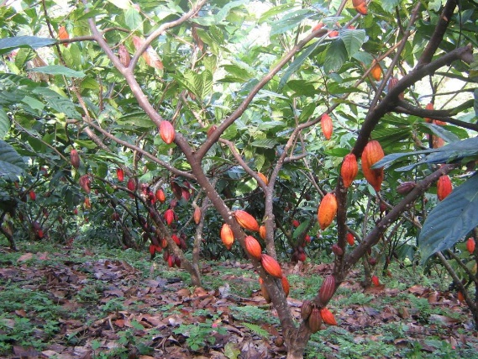
………………………...............
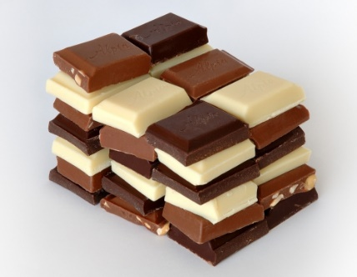
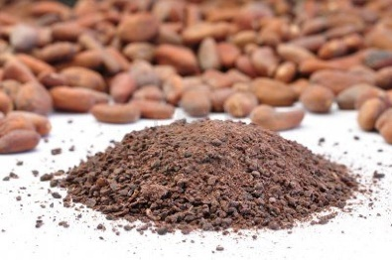
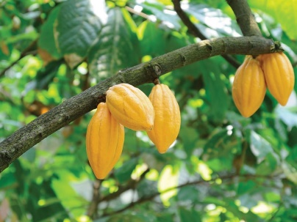
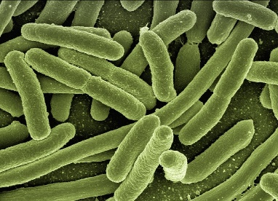
Naam van proces: voortgezette assimilatie
Naam van proces: aerobe dissimilatie
Naam van proces: aerobe dissimilatie
Naam van proces: vertering + voortgezette assimilatie

Naam van proces: sterfte, organisch afval
……………………………
…………………………………………
……………………………….
………………………………….....
Naam van proces: sterfte, vorming organisch afval

Bijlage 2
Werkblad 2B
Naam van proces:….…………………………………………………

Koolstoffixatie door:…………………………………………………
……………………………………

………………………...............
Naam van proces:………………………………………………

……………………………
…………………………………………
……………………………….
………………………………….....
Naam van proces:……………………………
……………………………………………………….
Voorbeelden van stoffen:……………....
………………………………………………………………………………………………………………………………………………………………………………………………………………………………
Naam van proces:……………………..
………………………………………………….
Naam van proces:………..
…………………………………….
Naam van proces:……………………………………………………
Naam van proces:….…………………………………………………
Chemische formule:…………………………………………………

Bijlage 3

Werkblad 3

De productie van cacao kost geld, net als alle andere producten in de supermarkt. De kosten zijn echter niet voor iedere stap gelijk. In de tabel hieronder vind je een lijst van de grondstoffen, factoren, tussenorganisaties en producten van de eerste opdracht.

Geef per woord aan hoeveel jullie denken dat het kost. Gebruik hiervoor het aantal Eurotekens (€). Een nul geeft aan dat het kosteloos is, vier Eurotekens geeft aan dat het heel duur is. Daarnaast kun je nog 1, 2 of 3 Eurotekens geven als je denkt dat een product, grondstof, tussenorganisatie of factor duurder of juist minder duur is. Je kunt hetzelfde voor CO₂ doen.

Product, grondstof, tussenorganisatie of factor: | Kosten: 0, €, €€, €€€ of €€€€ | CO₂ uitstoot: 0, C, CC, CCC, CCCC
Land
Plant (zaad)
Water
Zon
CO₂
Mest
Bestrijdingsmiddelen
Werknemers, gereedschap
Producent
Transport
Fabriek (verwerking van cacao)
Verpakking
Supermarkt.

Product, grondstof, tussenorganisatie of factor: | Kosten: 0, €, €€, €€€ of €€€€ | CO₂ uitstoot: 0, C, CC, CCC, CCCC
Land | 0  €€ | Ontbossing = CCCC  Bestaand land = C
Plant (zaad) | €€ | 0
Water | 0 | 0
Zon | 0 | 0
CO₂ | 0 | 0
Mest | €€ | CC
Bestrijdingsmiddelen | €€ | CC
Werknemers, gereedschap | € | C
Producent | €€€ | CCC
Transport | €€€ | CCCC
Fabriek (verwerking van cacao) | €€€€ | CCC
Verpakking | €€€€ | CC
Supermarkt. | €€€€ | C
Effect landgebruik-verandering, “Land sink” neemt af. Goedkope optie in euro’s “kost” meer CO2
Reductie CO2 dmv minder fossiele energie

